**ПРАКТИЧЕСКОЕ ЗАДАНИЕ № 4**

«Адресация узлов в сетях. Статическая и динамическая конфигурация узлов»

1.

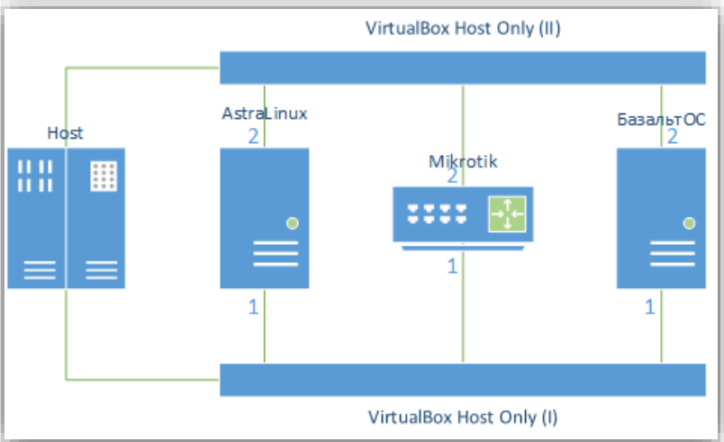

Собрал конфигурацию сети (для первой части практического занятия), представленную на рисунке.

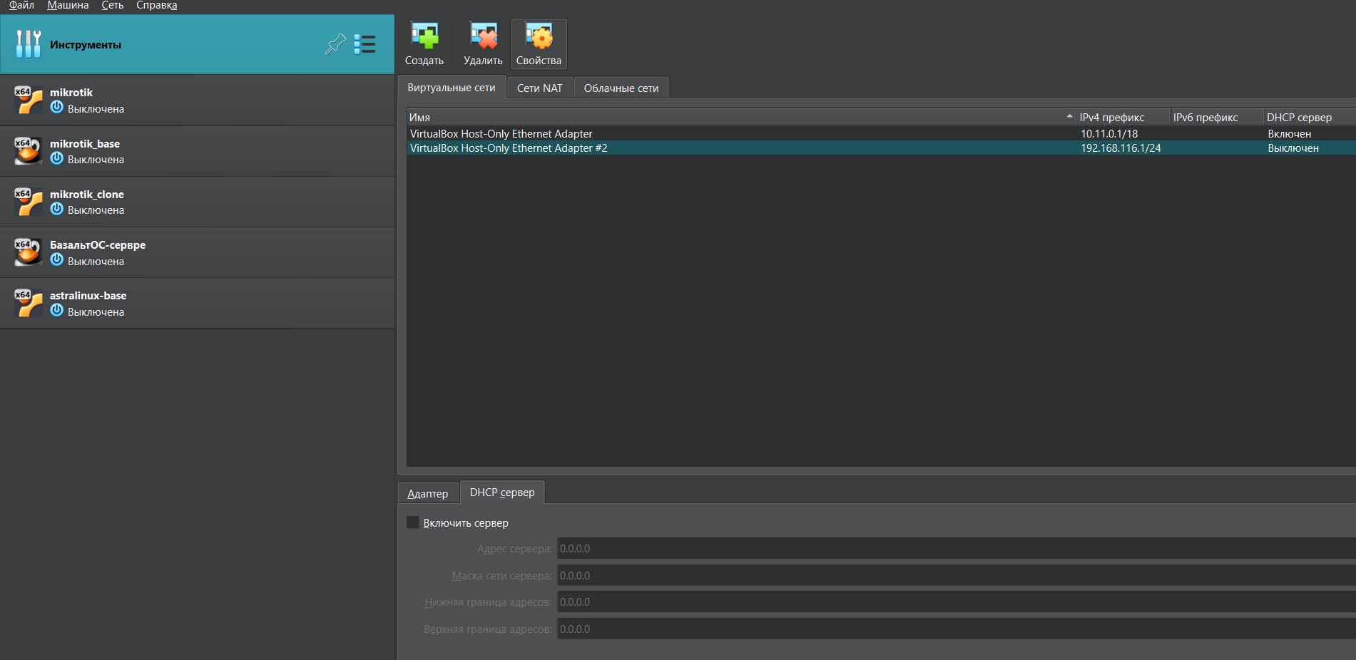

Выключен dhcp сервер.

2. Настроить сетевые интерфейсы с использованием APIPA можно как раз-таки, если сервер dhcp недоступен. Он у нас недоступен. Теперь установим пакет для конфигурирования сетевых интерфейсов.

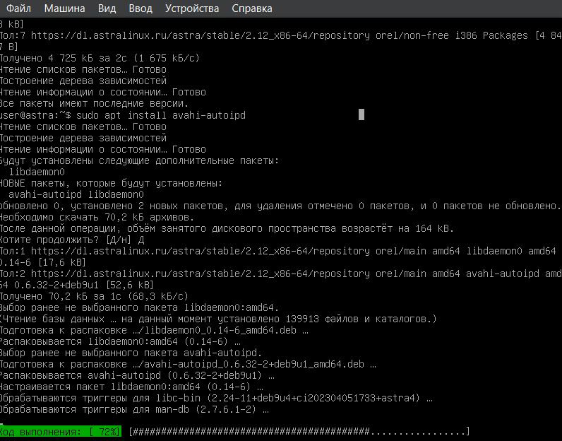

Установка APIPA на AstraLinux

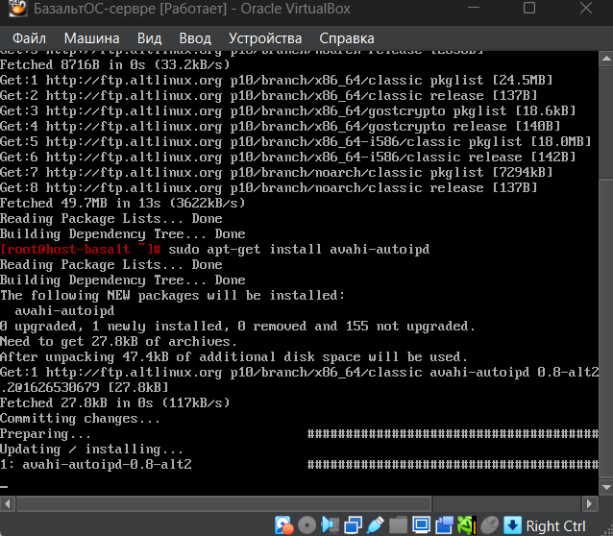

Установка APIPA на БазальтОС

3. Сконфигуровал интерфейсы соответвующие сетевым адаптерам № 2 в AstraLinux и БазальтОС так, чтобы они использовали APIPA для конфигурирования.

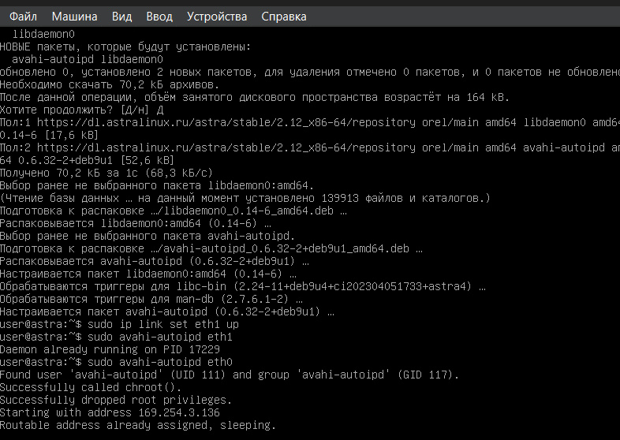

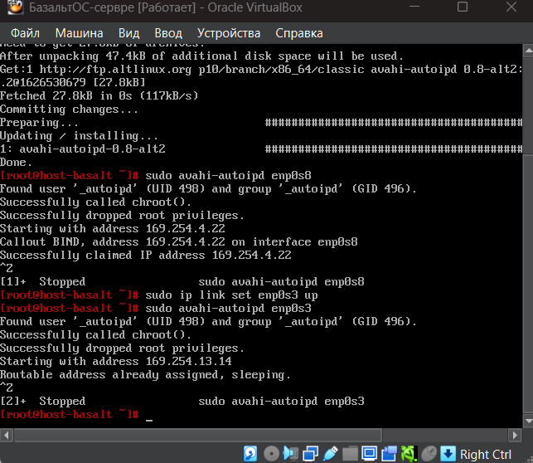

4. Запустил анализатор трафика Wireshark.

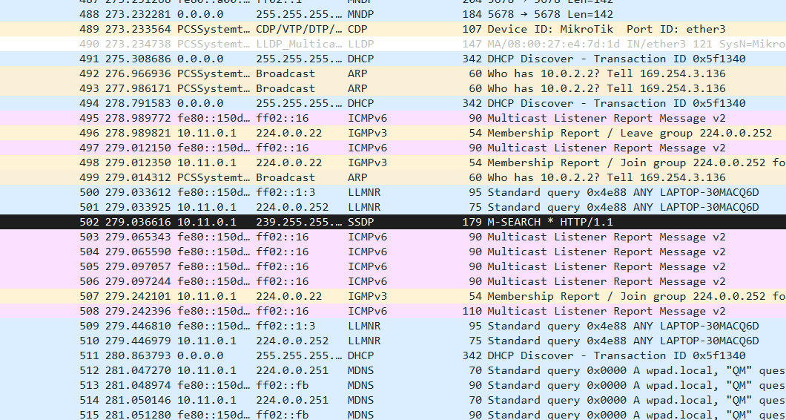

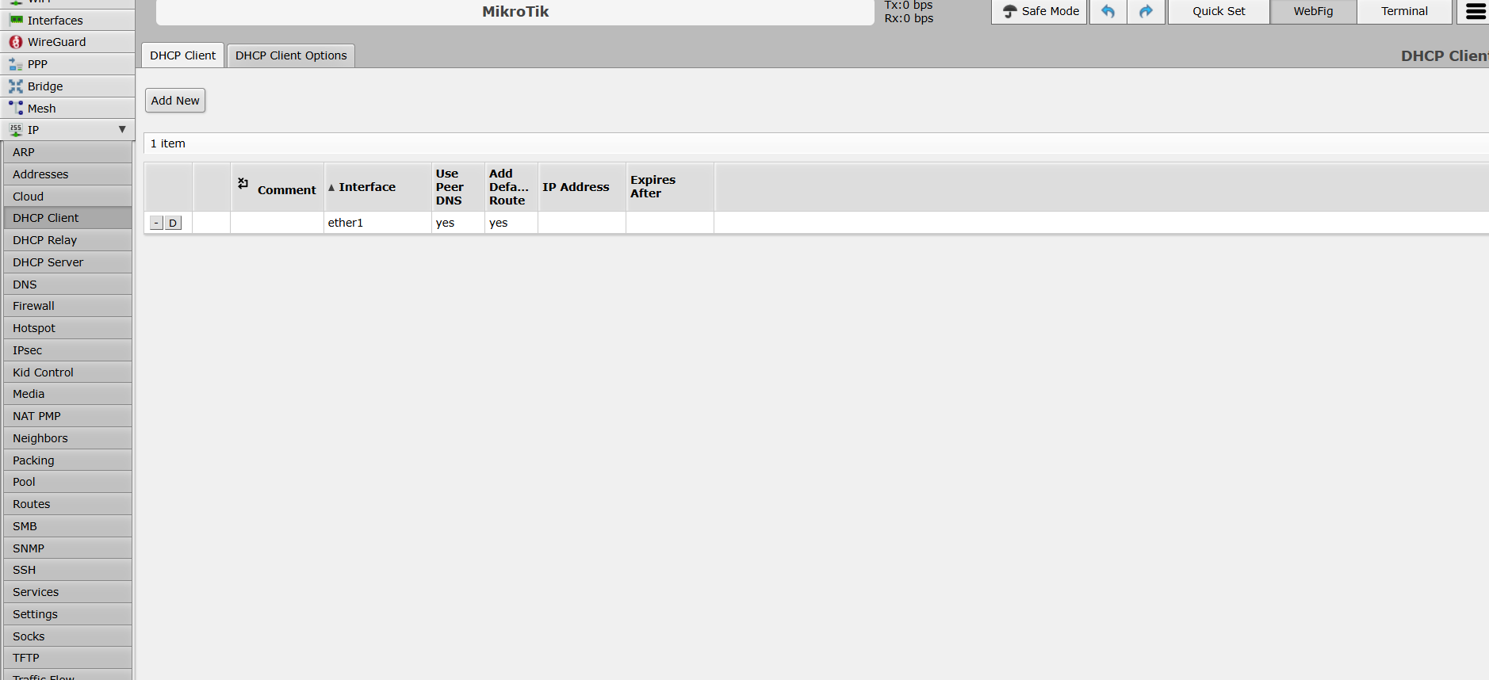

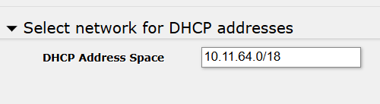

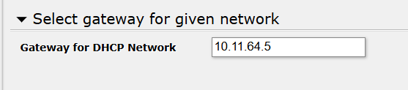

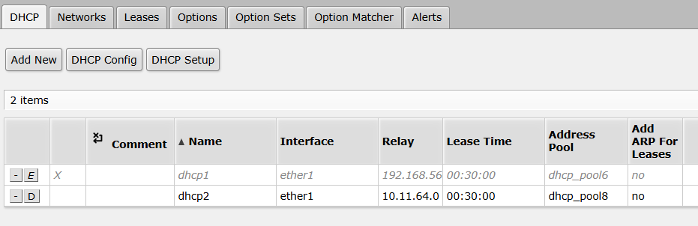

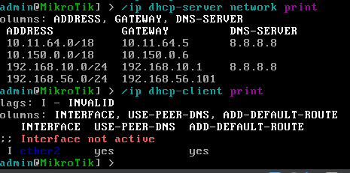

Неактивен первый интерфейс, так что всё нормально.

6.

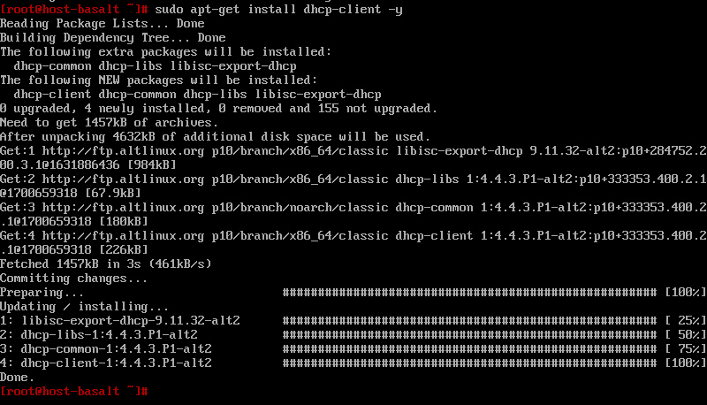

С помощью sudo apt-get install dhcp-client -y поставил dhcp-client на БазальтОС

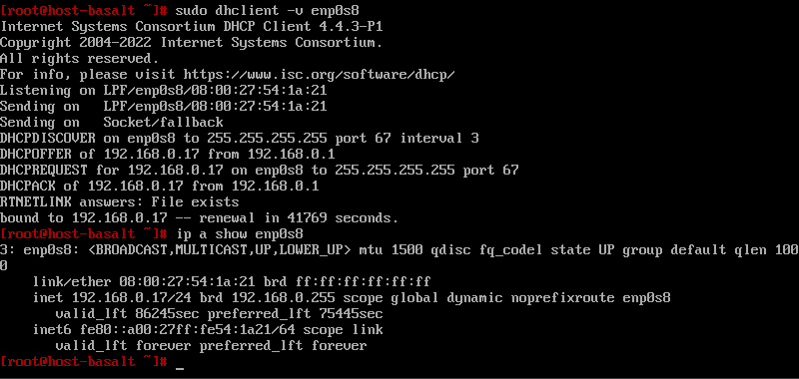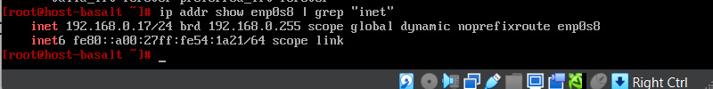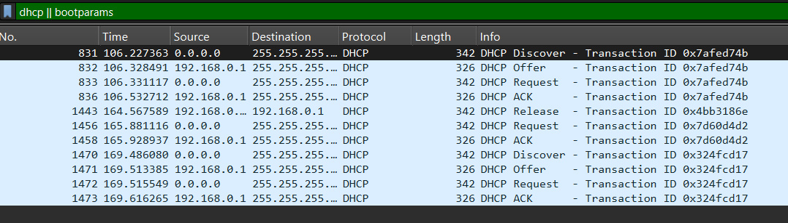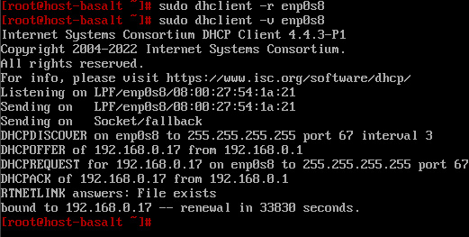

DHCP Discover (Клиент запрашивает серверы DHCP)

DHCP Offer (Сервер предлагает клиенту IP-адрес)

DHCP Request (Клиент принимает предложенный адрес)

DHCP ACK (Сервер подтверждает назначение IP)



Если DHCP-сервер работает, клиент успешно получает IP-адрес, и процесс аренды адреса будет периодически повторяться (DHCP Request → DHCP ACK). Если сервер отключён, клиент не сможет продлить аренду и останется без IP-адреса или назначит себе адрес из диапазона APIPA

7.

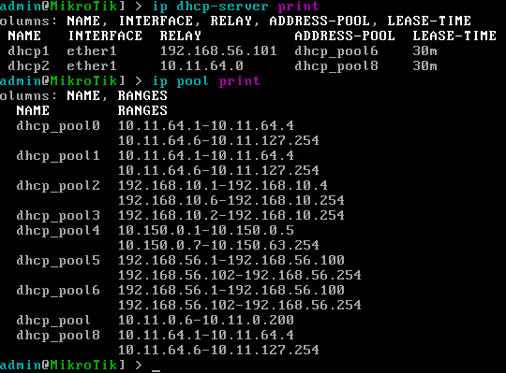

10.11.64.30 не занят, я использовал его. 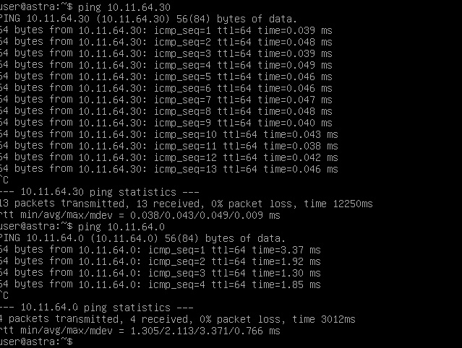

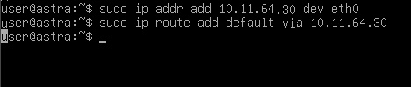

8.

Связь между узлами в сети VirtualBox HostOnly (II) будет работать, если: все узлы находятся в одной подсети, нет конфликтов IP-адресов, нет проблем с маршрутизацией, firewall не блокирует трафик.

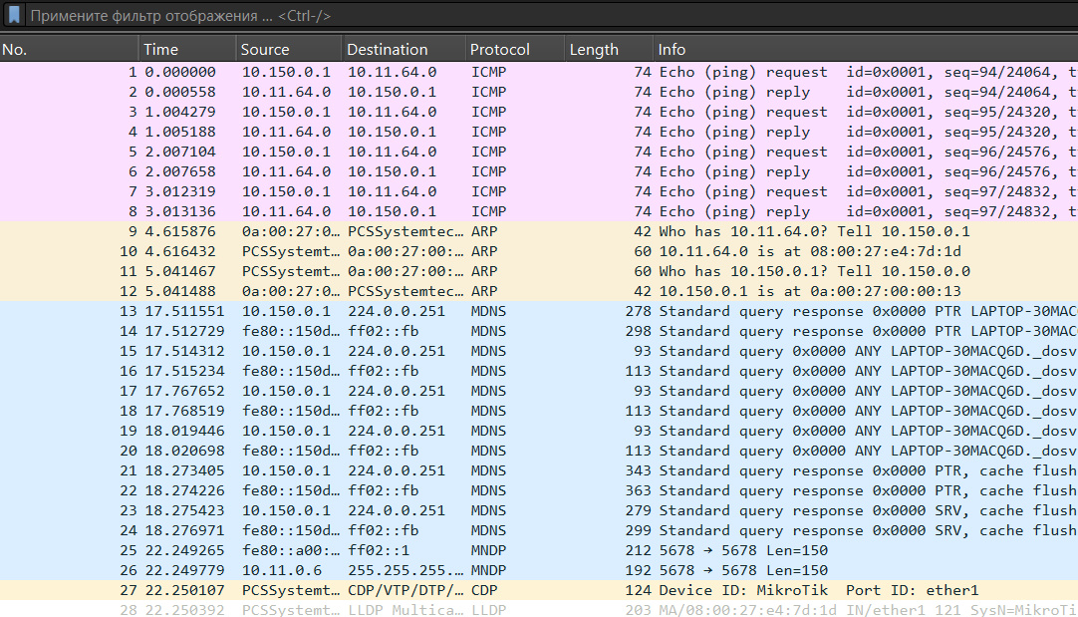

Все пакеты ICMP (Echo Request и Echo Reply) отображаются, значит, связь есть.

9.

Да, в представленной конфигурации сети могут возникнуть различные проблемы. Рассмотрим одну из возможных ситуаций.

Предположим, что **Astra Linux** и **Базальт ОС** должны обмениваться данными через **Mikrotik**, но связь между ними отсутствует. Возможные причины:

1. **Ошибка маршрутизации:**
   * Если на Mikrotik неправильно настроены маршруты, пакеты от Astra Linux могут не доходить до Базальт ОС и наоборот.
2. **Проблема с VirtualBox Host-Only адаптерами:**
   * Если на хосте или в VirtualBox неверно настроены сети VirtualBox Host-Only (I и II), то виртуальные машины могут не видеть друг друга.

Проблемы с DHCP:

Вот это у меня было в 6 пункте.

Если DHCP сервер Mikrotik настроен неправильно, узлы не смогут получить IP-адреса.

Пример трафика: o DHCP-запросы без ответов:

No. Time Source Destination Protocol Info 1 0.000000 10.13.0.50 255.255.255.255 DHCP DHCP Discover 2 1.000000 10.13.0.50 255.255.255.255 DHCP DHCP Discover

Короче суть в том, что нет других пакетов, кроме Discover. Это жесть полная.

Пути решения:

Сначала надо убедиться, что узел имеет уникальный IP-адрес.

Нужно использовать статическую настройку IP-адресов или правильно настройте DHCP сервер.

Суть моей проблемы была в том, что DHCP сервер не выдавал адреса из правильного диапазона. После танцев с бубном я решил эту проблему.

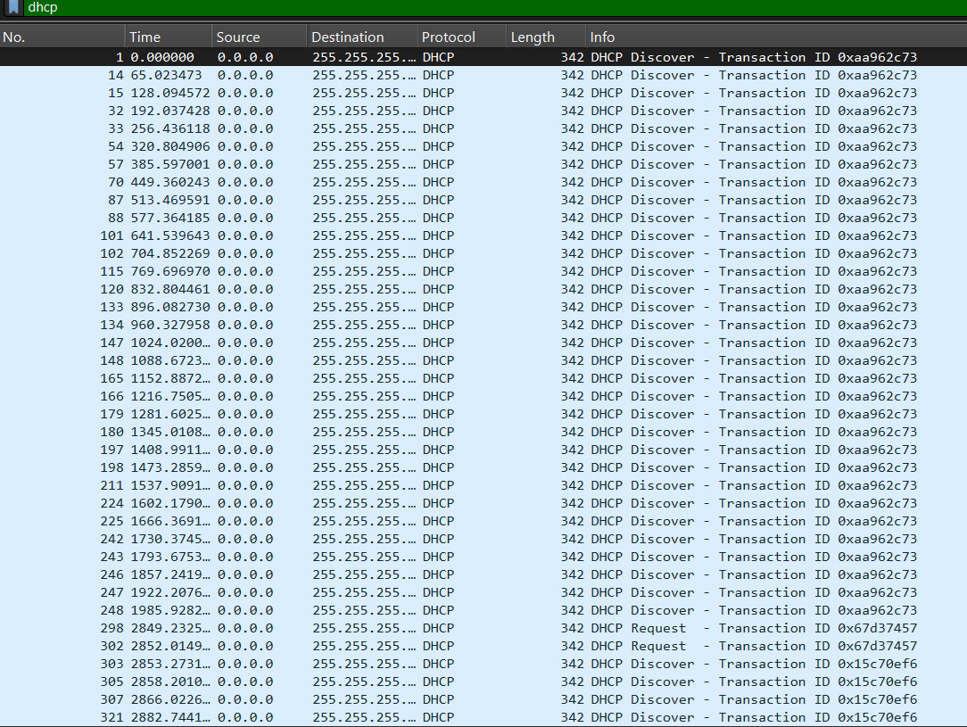

Было



Стало

10.

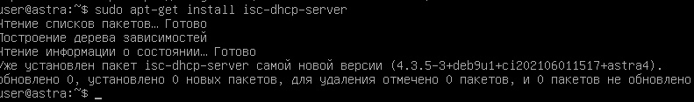

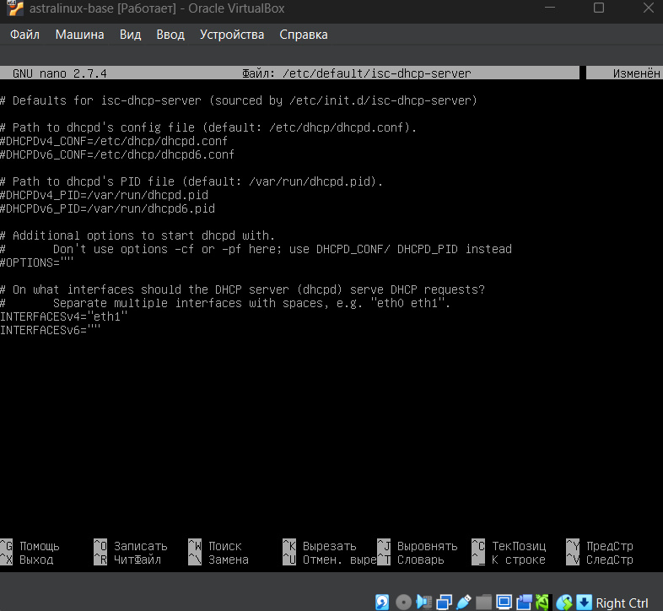

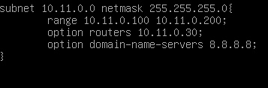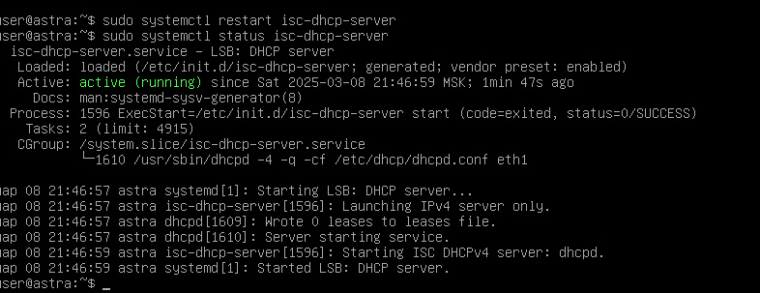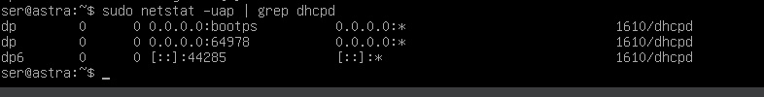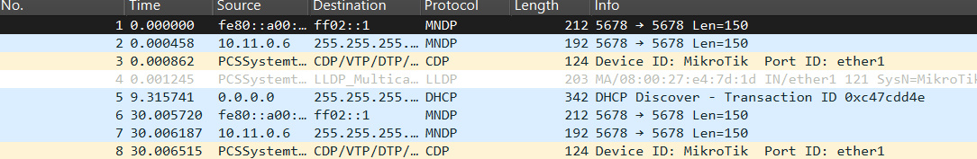

Пример трафика

11.

Создал три сетевых адаптера:

Host-Only (I) (для Mikrotik I и Astra Linux)

Host-Only (II) (для соединения двух Mikrotik)

Host-Only (III) (для Mikrotik II и Basalt OS)

#### **Настроил адаптеры для каждой ВМ**

* **Mikrotik (I)**:
  + Адаптер 1: **Host-Only (I)**
  + Адаптер 2: **Host-Only (II)**
* **Mikrotik (II)**:
  + Адаптер 1: **Host-Only (III)**
  + Адаптер 2: **Host-Only (II)**
* **Astra Linux**:
  + Адаптер 1: **Host-Only (I)**
* **Basalt OS**:
  + Адаптер 1: **Host-Only (III)**
* **Host**:
  + Адаптер 1: **Host-Only (II)**

Настроил маршрутизацию в Mikrotik:

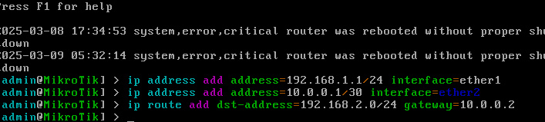

Mikrotik (I)

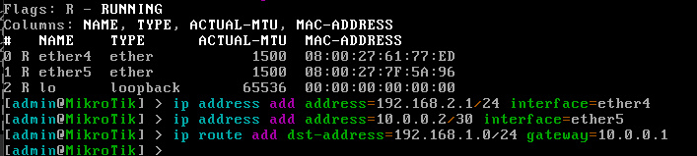

Mikrotik(II)

Astra Linux:

Прописал адрес подсети

ip addr add 192.168.1.100/24 dev eth0

ip route add default via 192.168.1.1

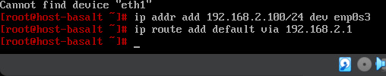

Проверка:

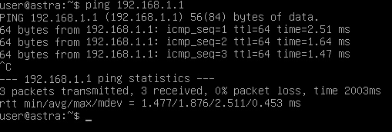

Связь Астралинукса с Микротиком(I)

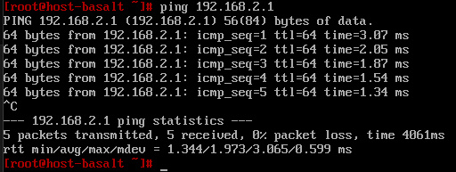

Связь БазальтОС с Микротиком(II)

12. 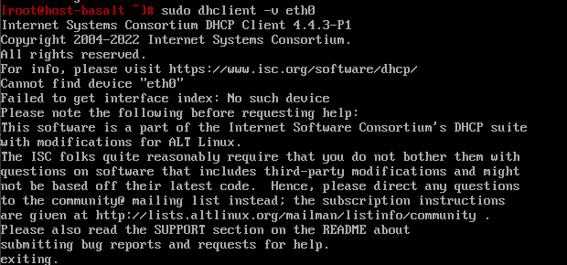

Настройка DHCP-сервера на Mikrotik (I)

На Mikrotik (I) выполнил команду:

/ip pool add name=dhcp_pool ranges=192.168.2.100-192.168.2.200

Включил сервер на Mikrotik

/ip dhcp-server add name=dhcp1 interface=ether1 address-pool=dhcp_pool disabled=no

Добавил настройки сети (gateway, DNS)

/ip dhcp-server network add address=192.168.2.0/24 gateway=192.168.2.1 dns-server=8.8.8.8

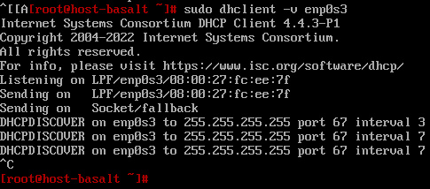

13.

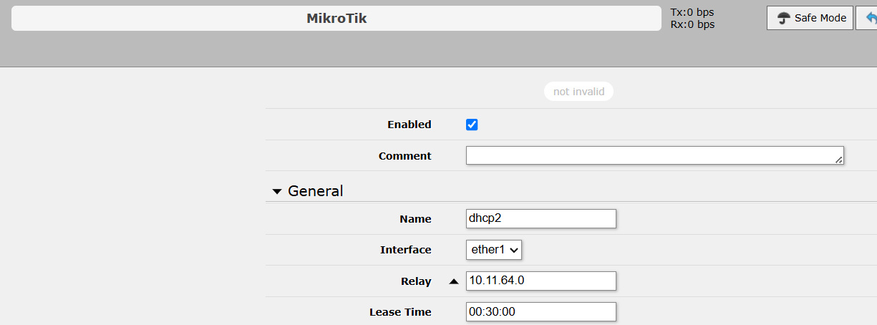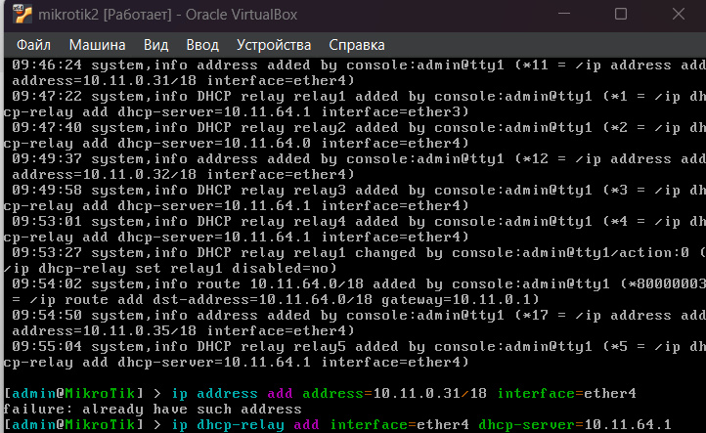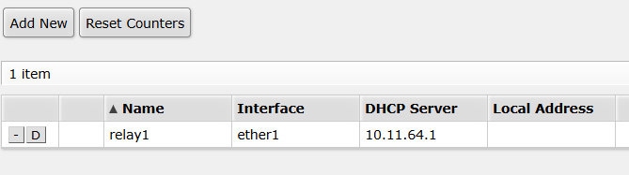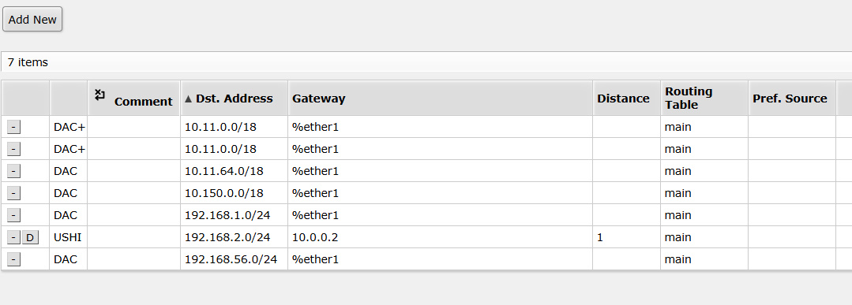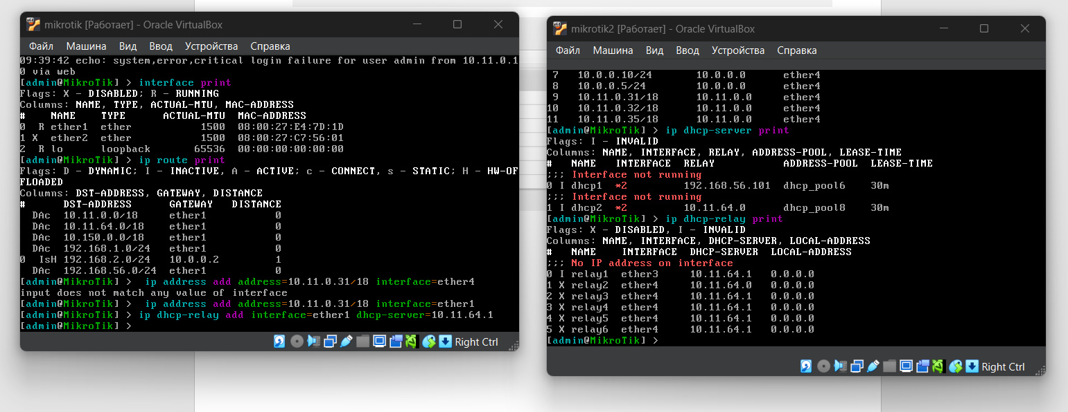

14.

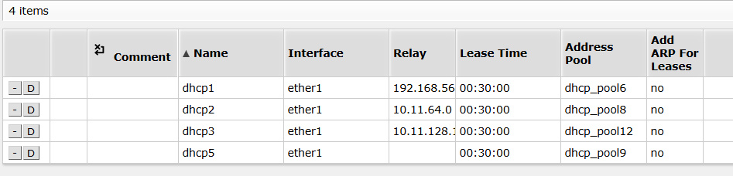

Создал новый сервер dhcp

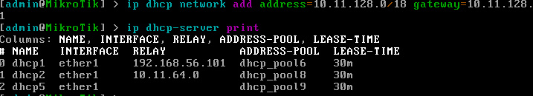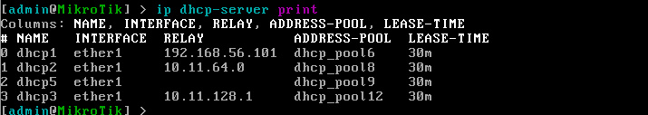

15.

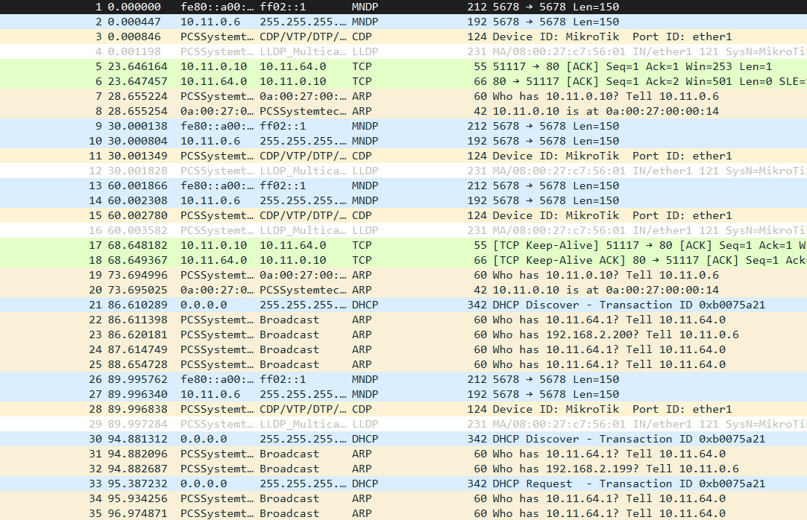

Прописал sudo dhclient eth0 и получил пакеты:

ARP-запросы и ответы: виртуальная машина и хост-машина обмениваются ARP-пакетами для определения MAC-адресов.

DHCP-пакеты: виртуальная машина получает IP-адрес через DHCP

ICMP-пакеты

16.



Полученные запросы:

DHCP Discover: Клиент отправляет широковещательный запрос для поиска DHCP-сервера.

DHCP Offer: DHCP-сервер отвечает предложением IP-адреса.

DHCP Request: Клиент запрашивает предложенный IP-адрес.

DHCP Ack: DHCP-сервер подтверждает выделение IP-адреса.